Guía de Educación física N°4
Docente | Cecilia Cerda Barahona | Fecha: 24/05/2021 al 04/06/2021
Unidad: | Vida Activa y Saludable. | Objetivo de aprendizaje: 06
Habilidades: | Resistencia – Fuerza
Objetivo: | OA: Reconocer y ejecutar actividades físicas de intensidad moderada que desarrollen la condición física por medio de la práctica de ejercicios de resistencia cardiovascular y fuerza.

1.- Realizar de forma práctica en el hogar un entrenamiento, 1 vez a la semana, si usted asiste al liceo de forma presencial debe realizar 1 entrenamientos en total y si no asiste al liceo de forma presencial debe realizar 2 entrenamientos en total de:
- Burpees. 6 series de 40 segundos.
- Salto estrella, 5 series de 40 Segundos.
- Abdominal con toque de talón. 5 series de 40 segundos.
- Taloneo 5 series de 40 segundos.
- Plancha con toque de hombros 5 series de 40 segundos.
NOTA: El trabajo de forma práctica debe ser grabado en su totalidad y posteriormente entregado al profesor vía WhatsApp al +56963030166 o Email a cecilia.cerda@liceoelvirasanchez.cl

En caso de cualquier duda llamar o comunicarse al número +56963030166 (Numero de la profesora).

Ejemplo en imágenes de los 3 ejercicios a desarrollar

- Burpee 2. Salto estrella
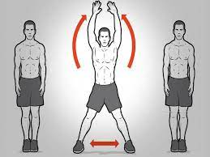
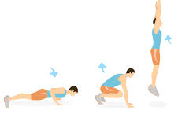

3.- Abdominal con toque de talon 4. Taloneo
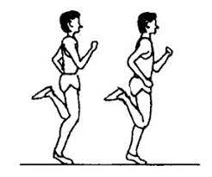
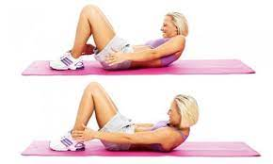

5.- Plancha con toque de hombro.
